SPIS TREŚCI

WSTĘP 4
WPROWADZENIE 5
DIAGNOZA STANU ISTNIEJĄCEGO 7
ANALIZA ZASOBÓW MIEJSCOWOŚCI ZABARTOWO 10
OCENA MOCNYCH I SŁABYCH STRON MIEJSCOWOŚCI ZABARTOWO 12
PLAN DZIAŁAŃ 14
WIZJA STANU DOCELOWEGO 22
KOSZT REALIZACJI ZADAŃ 28
HARMONOGRAM REALIZACJI 29
WDROŻENIE I MONITOROWANIE PLANU 30
PODSUMOWANIE 30

„…Twórzcie kulturę wsi, w której obok nowych wymiarów, jakie niosą czasy, pozostanie - jak u dobrego gospodarza – miejsce na rzeczy dawne, uświęcone tradycją, potwierdzone przez prawdę wieków…”

Jan Paweł II

WSTĘP

Plan Odnowy Miejscowości jest jednym z najważniejszych elementów odnowy wsi, jej rozwoju oraz poprawy warunków pracy i życia mieszkańców. Sporządzenie i uchwalenie takiego dokumentu stanowi niezbędny warunek przy aplikowaniu o środki finansowe w ramach „Programu Rozwoju Obszarów Wiejskich 2007-2013” działanie „Odnowa i rozwój wsi”, jak również stanowić będzie wytyczne dla władz Gminy Więcbork przy opracowaniu kierunków rozwoju miejscowości Zabartowo.
Celem działania „Odnowa i rozwój wsi” jest poprawa jakości życia na obszarach wiejskich poprzez zaspokojenie potrzeb społecznych i kulturalnych mieszkańców wsi oraz promowanie obszarów wiejskich. Działanie umożliwi rozwój tożsamości społeczności wiejskiej, zachowanie dziedzictwa kulturowego i specyfiki obszarów wiejskich oraz wpłynie na wzrost ich atrakcyjności turystycznej i inwestycyjnej.
W ramach działania pomocą finansową zostaną objęte projekty dotyczące:
- budowy, przebudowy, remontu lub wyposażenia obiektów:
  - pełniących funkcje publiczne, społeczno-kulturalne, rekreacyjne i sportowe,
  - służących promocji obszarów wiejskich, w tym propagowaniu i zachowaniu dziedzictwa historycznego, tradycji, sztuki oraz kultury,
- kształtowania obszaru przestrzeni publicznej;
- budowy remontu lub przebudowy infrastruktury związanej z rozwojem funkcji turystycznych, sportowych lub społeczno-kulturalnych;
- zakupu obiektów charakterystycznych dla tradycji budownictwa w danym regionie, w tym budynków będących zabytkami, z przeznaczeniem na cele publiczne;
- odnawiania, eksponowania lub konserwacji lokalnych pomników historycznych, budynków będących zabytkami lub miejsc pamięci;
- kultywowania tradycji społeczności lokalnej oraz tradycyjnych zawodów.

WPROWADZENIE

Uwarunkowania Planu Odnowy Miejscowości polegają na tym, że ma on zdecentralizowany, lokalny charakter, obejmuje ograniczony teren jednej miejscowości i przygotowywany jest (przy udziale przedstawicieli gminy) z inicjatywy i przez mieszkańców miejscowości.
Specyfika planu polega na tym, że jest on ukierunkowany na zagadnienia cywilizacyjno-kulturowe, koncentruje się na prostych, lokalnych przedsięwzięciach, które prowadzić mają do poprawy standardu i jakości życia mieszkańców. Ma mniej pro-gospodarczy, a bardziej pro-społeczny i pro-kulturowy charakter. I dzięki temu może stanowić doskonałe uzupełnienie strategii rozwoju całej gminy, która zazwyczaj koncentruje się na zagadnieniach infrastrukturalnych i gospodarczych.
Celem planu jest podtrzymanie lub odtworzenie atrakcyjności wsi jako miejsca zamieszkania i zaplanowanie oraz przeprowadzenie tego w sposób dostępny, oczekiwany i popierany oraz wykonalny dla lokalnej społeczności. Jest to szczególnie ważne w dzisiejszej sytuacji, gdy miasta oferują konkurencyjną alternatywę zamieszkania, a rolnictwo traci swą atrakcyjność jako źródło utrzymania, co prowadzi m.in. do migracji młodych ludzi, szczególnie tych lepiej wykształconych ze wsi do miasta.
Korzyści wynikające z posiadania Planu Odnowy:
- plan umożliwia efektywne gospodarowanie zasobami takimi, jak środowisko, ludzie, infrastruktura i środki finansowe.
- zapisanie tego procesu w formie dokumentu umożliwia stałą ocenę postępów i korygowanie błędów przez wszystkich członków społeczności lokalnej.
- dokument umożliwia zaangażowanie władz lokalnych oraz mieszkańców w planowanie swojej przyszłości. Uwzględnienie różnych opinii, pomysłów i koncepcji często wymaga consensusu. Osiągnięty na drodze otwartej dyskusji pozwala na wypracowanie strategii, z którą będzie identyfikowała się społeczność lokalna.
- tworzenie Planu Odnowy sprzyja realistycznej ocenie mocnych i słabych stron miejscowości a przez to przyjrzenie się możliwościom oraz potencjalnym problemom, które mogą się pojawić w przyszłości. W ten sposób można uniknąć wielu trudności.
Przyjęty Plan Odnowy Miejscowości jest dokumentem, który może ulegać zmianom. Oznacza to, że może ulegać aktualizacji i dostosowaniom w zależności od istotnych uwarunkowań rozwoju oraz oceny skuteczności dokonywanej w trakcie ewaluacji, a więc zazwyczaj w okresach co najmniej czteroletnich (przynajmniej jeden raz w trakcie kadencji władz gminy).

Przed zakończeniem każdej kolejnej kadencji samorządu lokalnego przygotowane zostaje: Sprawozdanie i ocena realizacji Planu Odnowy Miejscowości – przedstawiane do wiadomości wszystkich mieszkańców miejscowości, członków Rady Sołeckiej oraz radnych Gminy.

Projekt wprowadzonych do Planu zadań powstał w oparciu o wytyczne środowiska lokalnego i konsultacji społecznych.

DIAGNOZA STANU ISTNIEJĄCEGO

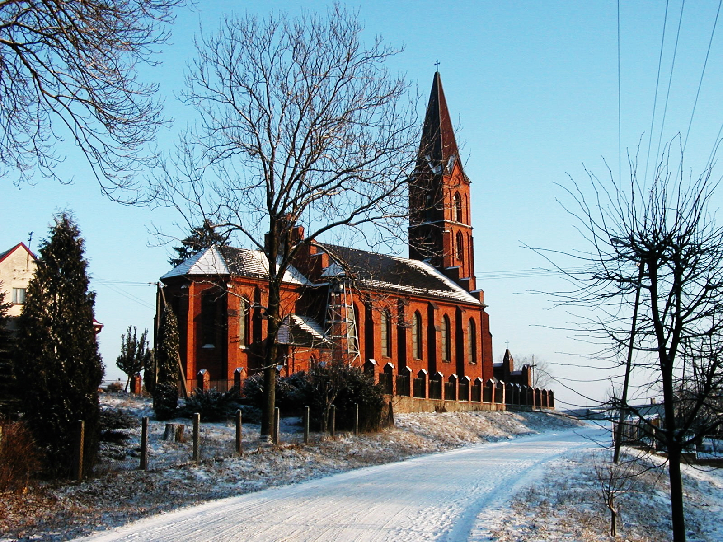

HISTORIA MIEJSCOWOŚCI

Wieś Zabartowo leży 6 km na południe od Więcborka, przy szosie do Nakła i Bydgoszczy. Pierwsza wzmianka pochodzi z 1279 roku. Wieś była własnością kościelną – arcybiskupów gnieźnieńskich. W czasach zaboru pruskiego i potem do 1938r. przynależała administracyjnie do powiatu wyrzyskiego. Po wojnie mieściła się tu siedziba wielkiego kombinatu rolnego PGR Zabartowo. Z zabytków zachował się neogotycki kościół z 1866 roku. Do wsi przylega od północy Jezioro Proboszczowskie, z którego początek bierze rzeka Rokitka. Ciekawostką przyrodniczą jest głaz narzutowy – pomnik przyrody o obwodzie 830 cm, znajdujący się ok. 1 km na zachód od zabudowań dawnego PGR, przy drodze gruntowej do Rościmina.

INFORMACJA O MIEJSCOWOŚCI

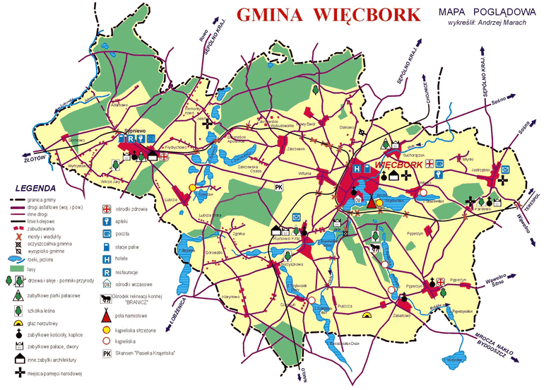

ZABARTOWO
GMINA - Więcbork
POWIAT – sępoleński
WOJEWÓDZTWO – Kujawsko-Pomorskie
LICZBA MIESZKAŃCÓW - 380
POWIERZCHNIA ZABARTOWA - 1090,65 ha
WODY (JEZIORA, RZEKI)
74 ha (Jezioro Proboszczowskie, Weśredniak, rzeka Rokitka)
GLEBY
gleby ogółem : 32,63 ha gleby klasy III
607,30 ha gleby klasy IV
78,54 ha gleby klasy V
9,70 ha pozostałe

użytki zielone: 16,56 ha klasy IV
24,27 ha pozostałe

LASY 136,15 ha

SOŁTYS – Szyling Piotr

RADA SOŁECKA
Balcer Ireneusz
Balcer Józef
Gapiński Daniel
Kuszewski Wiesław
Olejnik Karol
Błędziński Dariusz

GŁÓWNE ZADANIA RADY SOŁECKIEJ

- organizacja spotkań mających na celu rozwiązywanie problemów społecznych mieszkańców związanych z warunkami ich życia i pracy
- integracja społeczności lokalnej
- wzbogacenie życia kulturalnego na wsi
- podniesienie atrakcyjności wsi
- kultywowanie tradycji
- organizacja imprez okolicznościowych

ANALIZA ZASOBÓW MIEJSCOWOŚCI ZABARTOWO

Zasoby – to wszelkie elementy materialne i niematerialne wsi i otaczającego ją obszaru, które mogą być wykorzystane obecnie bądź w przyszłości w budowaniu bądź realizacji publicznych bądź prywatnych przedsięwzięć odnowy wsi.
W analizie zasobów brano pod uwagę następujące rodzaje zasobów:
- środowisko przyrodnicze,
- środowisko kulturowe,
- dziedzictwo religijne i historyczne,
- obiekty i tereny,
- gospodarka, rolnictwo,
- sąsiedzi i przyjezdni,
- instytucje, ludzi, organizacje społeczne.

Rodzaj zasobu | Brak | Jest o znaczeniu małym | Jest o znaczeniu  średnim | Jest o znaczeniu  dużym
Środowisko przyrodnicze
- walory krajobrazu |  |  |  | X
- walory klimatu (mikroklimat, wiatr, nasłonecznienie) |  |  |  | X
- walory szaty roślinnej (np. runo leśne) |  |  | X
- cenne przyrodniczo obszary lub obiekty |  |  |  | X
- świat zwierzęcy (ostoje, siedliska) |  |  | X
- osobliwości przyrodnicze |  |  | X
- wody powierzchniowe (jeziora, rzeki, stawy) |  |  | X
- podłoże, warunki hydrogeologiczne |  |  | X
- gleby, kopaliny |  |  | X

Środowisko kulturowe
- walory architektury wiejskiej i osobliwości kulturowe |  |  | X
- walory zagospodarowania przestrzennego |  | X
- zabytki |  |  |  | X
- zespoły artystyczne | X

Dziedzictwo religijne i historyczne
- miejsca, osoby i przedmioty kultu |  |  | X
- święta, odpusty, pielgrzymki |  |  | X
- tradycje, obrzędy, gwara |  | X
- legendy, podania i fakty historyczne |  |  |  | X
- ważne postacie historyczne |  |  | X
- specyficzne nazwy |  | X

Obiekty i tereny
- działki pod zabudowę mieszkaniową | X
- działki pod domy letniskowe | X
- działki pod zakłady usługowe i przemysł |  | X
- pustostany mieszkaniowe, magazynowe i po przemysłowe | X
- tradycyjne obiekty gospodarskie wsi (kuźnie, młyny) | X
- place i miejsca publicznych spotkań |  |  | X
- miejsca sportu i rekreacji |  |  | X

Gospodarka, rolnictwo
- specyficzne produkty (hodowle, uprawy polowe) | X
- znane firmy produkcyjne i zakłady usługowe |  | X
- możliwe do wykorzystania odpady poprodukcyjne | X
Sąsiedzi i przyjezdni
- korzystne, atrakcyjne sąsiedztwo (duże miasto, arteria komunikacyjna, atrakcja turystyczna) |  |  |  | X
- ruch tranzytowy |  |  | X
- przyjezdni stali i sezonowi |  |  | X

Instytucje
- placówki opieki społecznej | X
- szkoły | X
- Dom kultury | X

Ludzie, organizacje społeczne
- OSP |  |  |  | X
- Koło Gospodyń Wiejskich |  |  | X
- Stowarzyszenia |  |  | X

OCENA MOCNYCH I SŁABYCH STRON MIEJSCOWOŚCI ZABARTOWO

Analiza SWOT

Silne strony  - wysokie walory krajobrazu,  - duże jezioro - kąpielisko, gdzie zawsze można wypocząć,  - łowisko naturalne,  - bliskość miasta,  - gospodarstwa rolne podatne na restrukturyzację,  - niska przestępczość,  - cenne zabytki historyczne, | Słabe strony  - słaba współpraca w zakresie kreowania produktu turystycznego  - brak współpracy między sołeckiej,  - brak skutecznych grup działania,  - brak zorganizowanych ciągów dla jednośladów i pieszych,  - zły stan nawierzchni dróg;  - mała konkurencyjność gospodarstw rolnych,  - brak gospodarstw agroturystycznych,
Szanse  - możliwość uzyskania środków finansowych, w tym z UE,  - budowa sieci baz agroturystycznych,  - kompleksowy rozwój sieci usług,  - zagospodarowanie walorów krajobrazowych,  - stworzenie silnego produktu turystycznego,  - unowocześnianie infrastruktury sołectwa;  - wzrost wydatków na turystykę spowodowany poprawą dobrobytu społeczeństwa, | Zagrożenia  - postępująca indywidualizacja życia społecznego ,  - narastający brak przepływu informacji,  - poczucie beznadziei,  - brak świadomości społeczeństwa w zakresie korzyści wynikających z konieczności stałej edukacji;  - brak ożywienia gospodarczego, skutkującego nowymi miejscami pracy i rozwojem lokalnym,  - rosnące patologie społeczne, wzrost świadczeniobiorców korzystających z usług Gminnego Ośrodka Pomocy Społecznej,  - rosnące bezrobocie,

PLAN DZIAŁAŃ

1. Co nas wyróżnia | ANALIZA |  |  | DIAGNOZA | PLAN |  |  | PROGRAM  Projekt |  |  |  | Wnioski do  Instytucji zewnętrz
1. Co nas wyróżnia | Co jest? |  |  | Jak jest? | Jak ma być?
1. Co nas wyróżnia | - Ziemia Krajeńska  - lasy  - krajobrazy  - Krajeński Park Krajobrazowy  - środowisko naturalne nie jest zanieczyszczone  - cenne zabytki (neogotycki kościół  z 1866)  - podania i legendy (jedna związana z głazem narzutowym)  - Wodociąg |  |  | Brak produktu turystycznego  Brak nitek wodociągowych, poprowadzonych do gospodarstw domowych  - brak sieci kanalizacyjnej  - brak chodników i drogi utwardzonej we wsi | Stworzenie produktu turystycznego  Doprowadzenie wodociągu do wszystkich gospodarstw domowych  - sieć kanalizacyjna  - droga asfaltowa oraz nowe chodniki |  |  | Budowanie partnerstwa  na rzecz  produktu turystycznego  „BUDOWA WODOCIĄGU DLA WSI ZABARTOWO”  „BUDOWA SIECI KANALIZACYJNEJ  W MIEJSCOWOŚCI ZABARTOWO”  „BUDOWA NOWYCH DRÓG I REMONT ISTNIEJĄCYCH ORAZ BUDOWA CHODNIKÓW” |  |  |  | UM Więcbork  Zarząd Dróg  Urząd Marszałkowski  Stowarzyszenia  Fundacje  Programy i Fundusze UE  Inicjatywa społeczna
1. Co nas wyróżnia | - Czyste jezioro  - Kąpielisko  - Świetlica wiejska |  |  | - brak wyposażenia turystycznego na plaży  - plaża nie jest strzeżoną  - naturalne łowisko – raj dla wędkarzy  - brak ścieżki spacerowo-rowerowej, wzdłuż Jeziora Proboszczowskiego i Weśredniak  - świetlice wiejska z niewykorzystanymi pomieszczeniami | - Zagospodarowanie plaży w niezbędną infrastrukturę  - wybudowanie ścieżki spacerowo-rowerowej,  - utworzenie centrum kulturalno-oświatowego, zagospodarować pomieszczenia, utworzyć siłownię sportową, działać mają kółka zainteresowań |  |  | „ZAGOSPODAROWANIE TURYSTYCZNE PLAŻY”  Wyposażenie plaży w niezbędną infrastrukturę  Budowa ścieżki spacerowo-rowerowej,  „UTWORZENIE CENTRUM KULTURALNO-OŚWIATOWEGO WE WSI ZABARTOWO” |  |  |  | Fundacja Wspomagania Wsi  Fundacja  im. M. Rataja  Fundacje wspierające dziedzictwo kulturowe  Konserwator zabytków  Fundacje  Sponsorzy
2. Funkcje jaką pełni wieś | - rolniczo - mieszkaniowa  - usługową |  | - przewaga rolnictwa  - brak gospodarstw agroturystycznych  - niewielka ilość działających przedsiębiorstw |  |  | - dywersyfikacja i tworzenie alternatywnych źródeł dochodu  - wzrost ilości gospodarstw agroturystycznych  - ożywienie gospodarcze skutkujące powstawaniem nowych miejsc pracy i rozwojem lokalnym |  |  | „TU MIESZKAMY  TU PRACUJEMY”  Tworzenie warunków dla powstawania gospodarstw agroturystycznych |  |  | ARiMR  ODR  Fundusze  Granty
3. Kim są mieszkańcy | - rolnicy  - młodzież  - emeryci  - renciści  - bezrobotni  - przedsiębiorcy |  | - ludność średnio wykształcona  - osoby dotknięte bezrobociem  - społeczność zintegrowana |  |  | - podwyższanie kwalifikacji przez społeczność  - reorientacja zawodowa  - wzrost zaangażowania mieszkańców wobec nowych wyzwań |  |  | „JAK NAS WIDZĄ TAK NAS PISZĄ”  Organizowanie przez mieszkańców spotkań  w celu wymiany doświadczeń  Organizowanie  wg potrzeb szkoleń podnoszących wiedzę |  |  | ARiMR  ODR  PUP Sępólno Krajeńskie  inne
4. Z czego się utrzymują | - praca na roli  - działalność gospodarcza  - emerytury i renty  - inne dochody |  | - słabo rozwinięta dziedzina usług  - problemy dostosowania gospodarstw rolnych do norm UE |  |  | - restrukturyzacja gospodarstw rolnych  - rozwój sfery usług  - powstawanie gospodarstw agroturystycznych |  |  | „USŁUGI SZANSĄ  NA DOCHÓD”  Tworzenie nowych miejsc pracy  turystyce, rzemiośle, usługach |  |  | Fundacja Wspomagania Wsi  PUP Sępólno Kr.  ODR
5. Jak jest zorganizowana | - Rada Sołecka  - OSP  - Koło Gospodyń Wiejskich  - Stowarzyszenie „Promyk nadziei” |  | - Średnia aktywność społeczna  - brak zróżnicowanych form działalności |  |  | - zwiększona aktywność społeczna na rzecz wspólnego działania  - zorganizowana aktywność społeczna |  |  | „DLA DOBRA  ZABARTOWA ORGANIZUJEMY SIĘ”  Organizowanie imprez integracyjnych  Stworzenie grupy działania |  |  | Fundacje  Fundusze  UM Więcbork
6. Propozycja dla młodzieży  i dzieci | - świetlica wiejska |  | - brak zajęć dla młodzieży,  - brak dostępu do internetu,  - brak placu zabaw |  |  | - remont pomieszczeń,  - zagospodarowanie niewykorzystanych pomieszczeń,  - utworzenie siłowni,  - profesjonalne zajęcia świetlicowe,  - internet, |  |  | „OPIEKA, KULTURA, ROZRYWKA”  Remont budynku  Organizacja zajęć świetlicowych |  |  | Programy UE  Polska Fundacja Dzieci  i Młodzieży  Fundacja Wspomagania Wsi
6. Propozycja dla młodzieży  i dzieci | - teren sportowo-rekreacyjny o pow. 1 ha |  | - nie równa płyta boiska,  - teren nie ogrodzony, |  |  | - teren ogrodzony  - uporządkowane murawy  - utworzenie boiska do piłki nożnej i siatkowej  - plac zabaw dla dzieci  - sportowo-gimnastyczny tor przeszkód  - ozdobne drzewa |  |  | Wyrównanie terenu  Ogrodzenie terenu  Obsadzenie terenu krzewami ozdobnymi  Posianie trawy i zagospodarowanie boiska  Plac zabaw dla dzieci |  |  | UM Więcbork  Fundacja Wspomagania Wsi  Urząd Marszałkowski  Granty  Programy UE
7. Jak rozwiązywane są problemy | - zebrania wiejskie  - spotkania z Radnymi  - spotkania z Burmistrzem |  | - spotkania z Radnymi oraz z Burmistrzem nie zawsze przynoszą pożądane efekty |  |  | - współpraca z samorządem  - współpraca z sąsiednimi sołectwami  - większy przepływ informacji |  |  | „INTEGRACJA SPOŁECZNOŚCI”  Organizowanie spotkań informacyjnych  Zawiązanie Grupy Działania |  |  | Rada Sołecka  UM Więcbork
8. Obyczaje  i tradycje | - organizacja cyklicznych festynów dla mieszkańców miejscowości  (Dzień Dziecka, Dzień Matki, Dożynki) |  | - prawidłowa organizacja imprezy |  |  | - utrzymywać tradycję zwiększając jej prestiż |  |  |  |  |  | Fundacja  im. S. Batorego  UM Więcbork  Fundacja Wspomagani Wsi  Środki UE
9. Jak wygląda wieś |  | - zabudowa wsi zwarta | - teren pagórkowaty  - piękne widoki  - dostępność do jezior  - brak infrastruktury nabrzeżnej ( ławek, pomostów.. )  - dziurawe drogi asfaltowe  - brak kanalizacji sanitarnej i wodociągów  - świetlica wymagająca remontu  - brak chodników we wsi |  |  |  | - turystyka pejzażowa  - pomosty, ławki…  - poprawiona nawierzchnia dróg  - skanalizowanie i zwodociągowanie wsi |  |  | „WIEŚ NASZA PIĘKNA I CZYSTA” | Rada Sołecka  UM Więcbork  Fundacja Wspomagania Wsi  Granty  Stowarzyszenia  Środki UE  Mieszkańcy
10. Jakie są mieszkania i obejścia |  | - zabudowa niejednorodna | - murowane domy jednorodzinne  - w miarę poprawna infrastruktura obejść (płoty, ogrody ..) |  |  |  | - poprawny wygląd elewacji, obejść (płoty ogrody..) |  |  | „JAK NAS WIDZĄ  TAK NAS PISZĄ”  Konkurs  „Na najładniejsze obejście” | Fundacja Wspomagania Wsi  Rada Sołecka  Mieszkańcy  UM Więcbork
11. Jaki jest stan otoczenia i środowiska |  | - duże jezioro  - lasy  - brak kanalizacji  - brak doprowadzonych wodociągów do gospodarstw domowych  - stelefonizowanie | - jezioro nie w pełni wykorzystane  - zadbany las  - skanalizowanie i zwodociągowanie wsi |  |  |  | - zagospodarowanie plaży i budowa pomostu  - skanalizowana wieś |  |  | „PRZYJAŹNI ŚRODOWISKU NATURALNEMU”  W każdym domu kanalizacja lub przyzagrodowa oczyszczalnia | Fundacje  Ochrona Środowiska  UM Więcbork  Środki UE
12. Jakie jest rolnictwo |  | - 100% indywidualne | - przewaga gleb średnich |  |  |  | - dostosowane do norm UE |  |  | „NOWOCZESNE GOSPODARSTWO ROLNE”  Szkolenia w zakresie norm UE | ODR  ARiMR
13. Komunikacja |  | - PKS | - zadowalające połączenia komunikacyjne |  |  |  | - lepsza komunikacja i jakość świadczonych usług |  |  | „KLIENT NASZ PAN”

WIZJA STANU DOCELOWEGO
Jaka ma być nasza wieś za 10 lat?
Co ma ją wyróżniać? | Estetyka i nieskażone środowisko naturalne;
Jakie ma pełnić funkcje? | Usługowe; agroturystyczne;
Kim mają być mieszkańcy? | Aktywni, zaangażowani, w pełni identyfikujący się ze wsią, poszerzający wiedzę
Co ma dać utrzymanie? | Rolnictwo; Agroturystyka; inne usługi;
W jaki sposób ma być zorganizowana wieś i mieszkańcy? | Stowarzyszenia, Grupy Działania;
W jaki sposób mają być rozwiązywane problemy? | Dyskusje i Działania;
Jak ma wyglądać nasza wieś? | Estetyczna, Wykorzystany potencjał krajobrazu;
Jakie obyczaje i tradycje maja być u nas pielęgnowane i rozwijane? | Ludowe, sportowe;
Jak mają wyglądać mieszkania i obejścia? | Estetycznie;
Jaki ma być stan otoczenia i środowiska? | Zachowanie równowagi ekologicznej; Zmodernizowany układ kanalizacyjny
Jakie ma być rolnictwo? | Dochodowe i zmodernizowane;
Jakie mają być powiązania komunikacyjne? | Zadowalające dla potrzeb mieszkańców i turystów;
Co zaproponujemy dzieciom i młodzieży? | Plac zabaw dla najmłodszych; Boisko sportowe dla rozwijania swoich zainteresowań; Profesjonalne zajęcia świetlicowe;

KOSZT REALIZACJI ZADAŃ
RODZAJ ZADANIA | ŁACZNY KOSZT
BUDOWA KANALIZACJI SANITARNEJ | 1 500 000,00
BUDOWA SIECI WODOCIĄGOWEJ | 28 000,00
REMONT ŚWIETLICY WIEJSKIEJ | 70 000,00
PLAC ZABAW DLA DZIECI | 30 000,00
BUDOWA CHODNIKÓW I DRÓG UTWARDZONYCH | 1 000 000,00
BUDOWA ŚCIEŻKI SPACEROWO-ROWEROWEJ WZDŁUŻ JEZIORA | 20 000,00
BOISKO SPORTOWE | 30 000,00

HARMONOGRAM REALIZACJI

RODZAJ ZADANIA | 2008 | 2009 | 2010 | 2011 | 2012 | 2013 | 2014
BUDOWA KANALIZACJI SANITARNEJ
BUDOWA SIECI WODOCIĄGOWEJ
REMONT ŚWIETLICY WIEJSKIEJ
PLAC ZABAW DLA DZIECI
BUDOWA CHODNIKÓW I DRÓG UTWARDZONYCH
BUDOWA ŚCIEŻKI SPACEROWO-ROWEROWEJ WZDŁUŻ JEZIORA
BOISKO SPORTOWE

WDROŻENIE I MONITOROWANIE PLANU

Wdrożenie Planu Odnowy Miejscowości rozpocznie się poprzez wprowadzenie go w życie uchwałą Rady Miejskiej Więcborka. Wdrożenie Planu zaleca się Burmistrzowi Gminy Więcbork, Radzie Sołeckiej miejscowości Zabartowo oraz Sołtysowi wsi Zabartowo.
Monitorowanie każdego przedsięwzięcia - czyli dbanie o prawidłowy jego przebieg przez cały czas jego trwania polega na systematycznym zbieraniu, zestawianiu i ocenie informacji rzeczowych i finansowych w postaci ustalonych wskaźników, które opisują jego postęp i efekty.
W monitorowaniu biorą udział wszystkie podmioty oraz komórki organizacyjne Urzędu Miejskiego w Więcborku zaangażowane we wdrażanie Planu Odnowy Miejscowości Zabartowo. Oceną wdrażania Planu zajmie się Rada Sołecka.

PODSUMOWANIE

Opracowany Plan Odnowy Miejscowości zakłada w przeciągu 7 najbliższych lat realizację kilku zadań. Istotą tych zadań jest pobudzenie aktywności środowisk lokalnych oraz stymulowanie współpracy na rzecz rozwoju i promocji wartości związanych z miejscową specyfiką społeczną i kulturową.
Zakładane cele Planu przewidują wzrost znaczenia wsi jako lokalnego ośrodka rozwoju kultury, edukacji, sportu i rekreacji.
Realizacja Planu Odnowy Miejscowości ma także służyć integracji społeczności lokalnej, większemu zaangażowaniu w sprawy wsi, zagospodarowaniu wolnego czasu dzieci i młodzieży oraz rozwojowi organizacji społecznych.

